Министерство образования Республики Беларусь

Учреждение образования «Белорусский Государственный Университет Информатики и Радиоэлектроники»

Кафедра «ИИТ»

Лабораторная работа №9

По предмету ИИС

«Выбор породы собак»

Выполнил:

Микулко Г.И. , гр. 253504

Проверила:

Губаревич А.В.

Минск 2016

# ЗАДАНИЕ

Освоить технологию разработки ЭС с помощью системы ЭКО. В ходе работы над темой, последовательно выполняя этапы концептуализации, формализации, выполнения и тестирования, создать демонстрационный прототип ЭС на собственную или предложенную тему.

# ХОД ВЫПОЛНЕНИЯ

## Этап концептуализации

На этапе концептуализации были выделены основные характеристики предметной области (характеристики породы собак). Эти характеристики и их свойства представлены в таблице 1.

Таблица Характеристики

|  |  |
| --- | --- |
| **Характеристика** | **Свойства** |
| Адаптируемость | * К квартире * К одиночеству |
| Первая собака | * Да * Нет |
| Нечувствительность | * К теплу * К холоду |
| Дружелюбие | * К семье * К детям * К другим собакам * К посторонним |
| Тренировки | * Легкость тренировок * Ум * Охотник |
| Уход | * Линька * Легкость ухаживания |
| Активность | * Игривость * Уровень активности |
| Физические упражнения | * Да * Нет |
| Другие факторы | * Аллергия |
| Размер | * Большой * Средний * Малый |
| Собака | Список пород собак |
| Минимальная продолжительность жизни | <число> |
| Показатель ума | <число> |

## Этап формализации

В ходе этого этапа все характеристики были разбиты на 2 группы: символьные и числовые. Каждому атрибуту были поставлены в соответсвие одно или несколько правил различных типов (таблица 2).

Таблица Числовые атрибуты

|  |  |  |
| --- | --- | --- |
| **Название атрибута** | **Тип правила** | **Правило** |
| Года_жизни | Простой вопрос | П_года |
| Показатель ума | Простой вопрос | П_показатель |

Показатель ума рассчитывается как среднее арифмитическое 2 законов распределения утверждений [тренировки.легко_тренеруется], [дружелюбие.к_семье] которые будут описаны позже. Для описания распределения была использована стандартная функция S_ll. Каждый из этих распределений выглядит следующим образом:

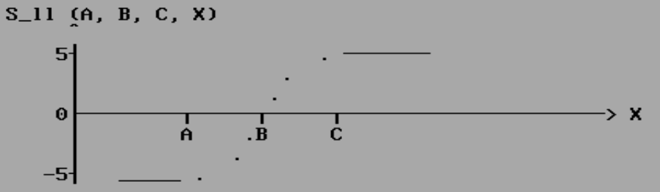

Рисунок

В следующей таблице представлены символьные атрибуты и их правила:

Таблица Простой вопрос

|  |  |  |  |
| --- | --- | --- | --- |
| Атрибут | Значение | Тип вопроса | Правило |
| Адаптируемость | К квартире | Простой | П_квартира |
| К одиночеству | Простой | П_одиночество |
| Первая собака | Да  Нет | Альтернативный | А_первая |
| Нечувствительность | К теплу  К холоду | Дистрибутивный | Д_чувств |
| Дружелюбие | К семье  К детям  К другим собакам  К посторонним | Дистрибутивный | Д_дружба |
| Логический | Л_семья |
| Тренировки | Легкость тренировок | Простой | П_трен |
| Ум | Арифмитическое  правило | Р_ум |
| Охотник | Простой | П_охотник |
| Уход | Линька | Простой | П_линька |
| Легкость ухаживания | Простой | П_легкость |
| Активность | Игривость | Простой | П_игривость |
| Уровень активности | Простой | П_активность |
| Физические упражнения | Да  Нет | Альтернативный | А_упражнения |
| Другие факторы | Аллергия | Простой | П_аллергия |
| Размер | Большой  Средний  Малый | Дистрибутивный | Д_размер |

Для каждой породы собак существует свое байесовское правило, которое зависит от всех вышеперечисленных атрибутов. Пример такого правила для таксы:

[адаптируемость.к_квартире],1.00,-1.00

[адаптируемость.к_одиночеству],0.60 ,-0.60

[первая_собака.да],0.80,0.00

[нечувствительность.к_теплу],0.60,-0.60

[нечувствительность.к_холоду],0.20,-0.20

[дружелюбие.к_семье],0.80,-0.80

[дружелюбие.к _детям],1.00,-1.00

[дружелюбие.к_собакам],0.60,-0.60

[тренировки.легко_тренируется],0.40,-0.40

[тренировки.ум],0.80,-0.80

[тренировки.охотник],1.00,-1.00

[уход.линька],0.60,-0.6

[уход.легкость_ухаживания],0.60,-0.60

[активность.игривость],0.80,-0.80

[упражнения.да],0.40,-0.80

[размер.большой],-2.00,0.00

[размер.средний],-1.00,0.00

[размер.малый],0.20,-2.00

Для кажого атрибута и значения были написаны комментарии, если комментарий не совпадал с именем значения. Для атрибутов были написаны шаблоны вывода.

## Этап выполнения и тестирования

Далее размещены скриншоты выполнения программы:

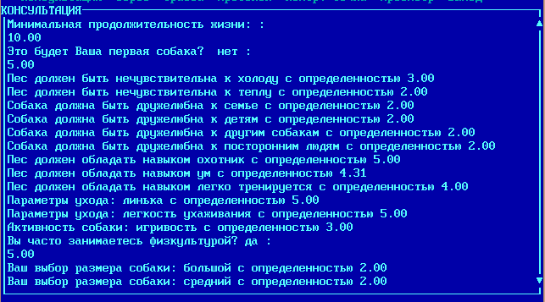

Рисунок Сценарий1_начало

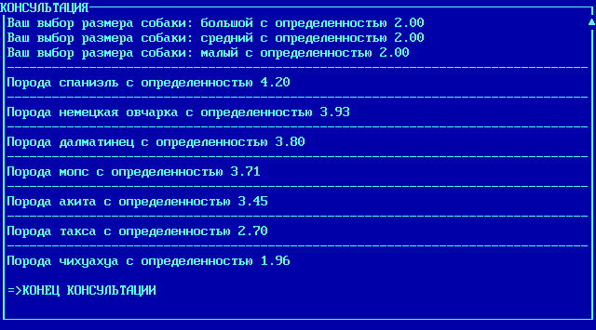

Рисунок Сценарий1_продолжение

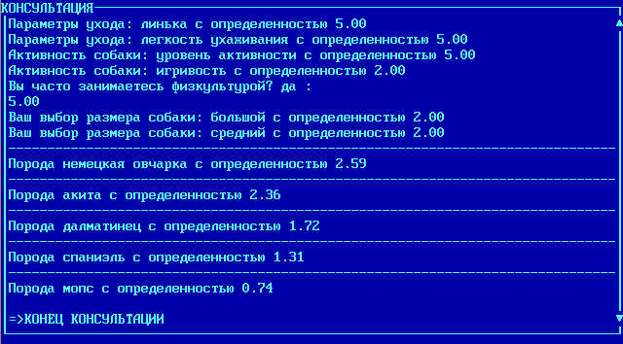

Рисунок Сценарий2